Сорт | Фото | Высота | Диаметр кроны. | Листья | Цветение | Зимостой  кость | Период цветения
Береза повислая  (Bétulapéndula) | 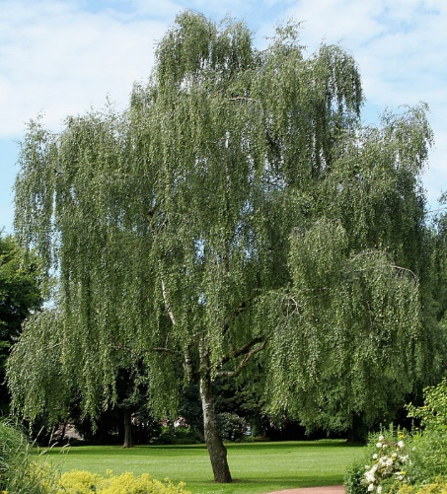 | 20м | 9м | Лицевая поверхность листьев блестящая, темно-зеленая, нижняя – матовая, зеленого цвета.  Висячие мужские серёжки бурого цвета и тонкие зелёные -женские серёжки. Мужские серёжки появляются осенью, и видны на дереве всю зиму. Женские серёжки появляются в распускающихся почках весной. | Соцветие-длинные сережки желтоватого цвета. Плод березы – мелкий орех приплюснутой формы с двумя перепончатыми крыльями, нежного, желто-розового цвета. Плоды созревают в июле, сережки раскрываются после созревания семян. | -40ºС | апрель -май.
Береза повислаяКримсонФрост(Betulapendula  CrimsonFrost) | 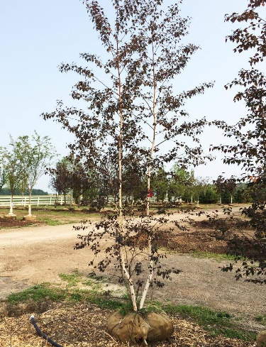 | 15м | 1м | Листья блестящие, бордово-красные до фиолетовых, осенью – с оранжевыми, красными и жёлтыми оттенками. | Периодом цветения культуры считается средина весны. | -30ºС | апрель -май
Береза повислаяКрисла  (BetulapendulaCrispa) | 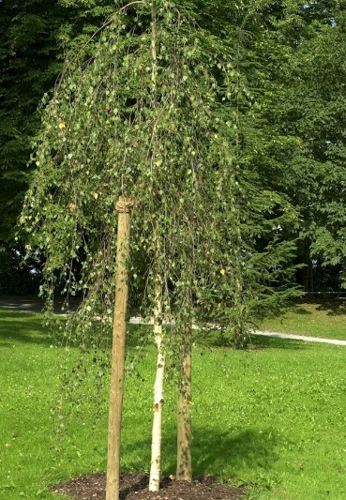 | 15м | 5м | Форма листьев, сильно рассеченные, с глубокими надрезами, хрупкие и тонкие, светло-зеленого цвета, формирующие ажурную, воздушную крону. | Цветение невзрачное, сережки пониклые. Цветёт зелёно-жёлтыми цветками в серёжках длиной 5 см | -40ºС | апрель -май
Береза повислая Лонг Транк  (BetulapendulaLongTrunk) | 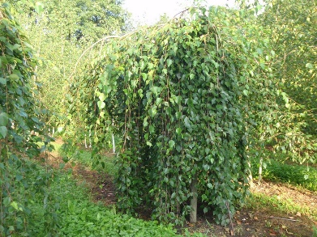 | 10м | 5м | Листья очень крупные 6-10 см, ярко-зеленые, слегка опушенные, осенью золотисто - жёлтые. | Цветение невзрачное, сережки пониклые. | -40ºС | апрель -май
Береза повислая Обелиск  (BetulapendulaObelisk) | 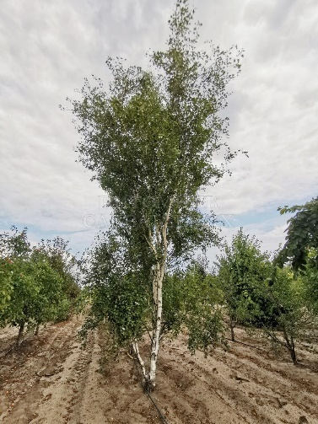 | 20м | 5м | Листья ромбовидные, зубчатые, зеленые, рано распускаются, осенью листья становятся желто-коричневыми, долго сохраняются на деревьях. | Периодом цветения культуры считается ранней весной.В это время на деревце появляются длинные медоносные сережки. | -40ºС | апрель -май
Береза повислаяРоялФрост  (BetulapendulaRoyalFrost) | 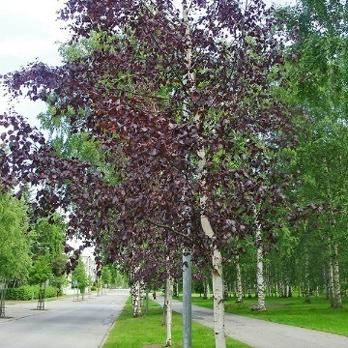 | 12м | 5м | Листья бордово-пурпурный, поверхность у них глянцевая. Ствол белый (у молодых берёз бронзовый), прямой. Листья ромбовидной формы, заостренные. | Периодом цветения культуры считается средина весны. | -40ºС | апрель -май
Береза повислая Юнги  (BetulapendulaYoungii) | 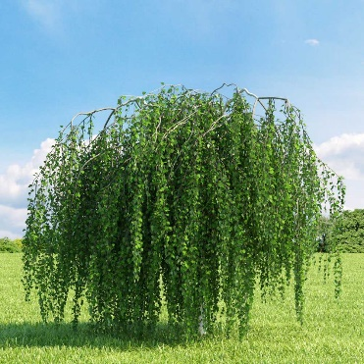 | 8м | 6м | Ромбовидная форма, зубчатое окончание и светлый зеленый цвет. В осеннее время листья становятся яркими желтыми. | Периодом цветения культуры считается средина весны. В это время на деревце появляются длинные медоносные сережки. | -40ºС | апрель -май
Береза полезная Дооренбос  (BetulautilisDoorenbos) | 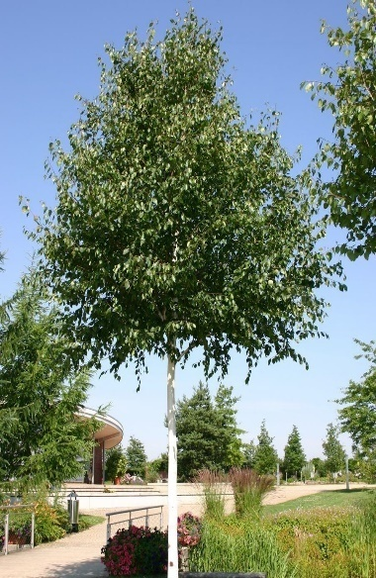 | 10м | 7м | Листья гладкие, яйцевидной формы, с зубчатыми краями. Летом они светло-зеленые, а осенью приобретают желтовато-золотой оттенок, после чего опадают. | Цветки желтые, невзрачные, собраны в висячие соцветия-сережки. | -40ºС | апрель -май

